**来园活动**

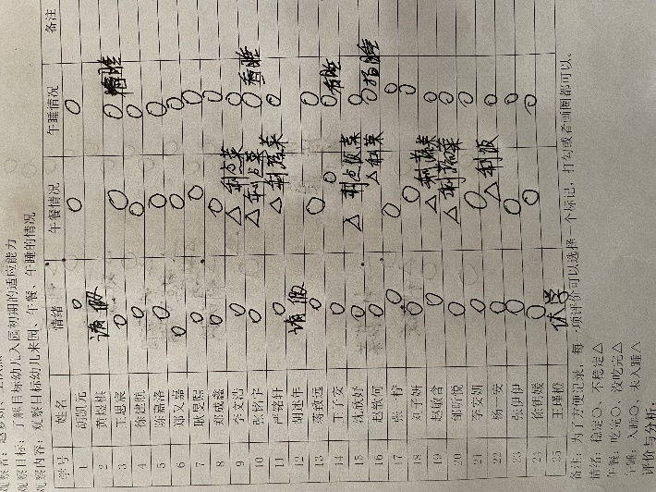

**评价与分析：**

入园情绪：今天所有宝宝入园时的情绪都很稳定，能开心来幼儿园。他们已经适应了幼儿园生活。来园后知道签到、放物品和吃点心，因为一日生活时间作了调整，有少数幼儿来了后还需要提醒再去洗手吃点心。

午餐情况：从表格中可以看出：有个别幼儿午餐情况还需要加强，仍然有剩菜或剩饭的情况，其中，**张铭宇、杨一安、赵敏含、邰昕悦、赵歆何**经常饭或者菜吃不完。

午睡情况：大部分幼儿已经养成了良好的午睡习惯，但是仍有少数幼儿需要拍睡或哄睡。

**区域游戏：**

|  |  |  |
| --- | --- | --- |
| 娃娃家 | 娃娃家 | 图书区 |
| 建构区 | 益智区 | 科探区 |
| 生活区 | 桌面建构区 |  |

今天的区域游戏中，**王子安**能专注地在图书区看书，**张铭宇**区域游戏时打闹，从图书区换到科探区玩。**郑成鑫**在桌面建构区用指挥棒材料搭了房子，很有想法，动手能力较强。**耿旻熙**今天地面建构搭的作品用到了对称、围合等技能，非常不错呦！玩娃娃家的幼儿没有及时收拾娃娃家材料。

**集体活动：**

**综合：找颜色**

|  |  |  |
| --- | --- | --- |
|  |  |  |

孩子的生活离不开周围环境，特别是幼儿园这个集体环境。环境中丰富的生活语言让孩子慢慢成长。颜色在哪里？其实它一直陪伴着每一个人，它就在我们的身边，只要我们做一个善于观察的有心人，就能发现我们的世界是五彩缤纷的。

本次活动以幼儿园为大背景，让幼儿在教室这个学习、生活、游戏、运动的场所里有目的地找颜色，让幼儿在寻找的过程中积累相关颜色经验，更重要的是为幼儿打开了一条新的感官通道，活动在向幼儿传递着这样的信息：颜色就在我们身边。

愿意参与找颜色活动的幼儿有**胡凯元、王思宸、徐建航、陈嘉洛、郑又嘉、耿旻熙、郑成鑫、李文浩、张铭宇、严铭轩、蒋致远、王子安、沈欣妤、赵歆何、张一柠、刘子妍、赵敏含、邰昕悦、李安妍、杨一安、张伊伊、徐钥媛，**能介绍自己找到的颜色的幼儿有**胡凯元、沈欣妤、刘子妍、徐钥媛、王思宸、耿旻熙、李文浩、赵敏含。**

**生活活动情况：**

1.午餐情况：

今天午饭吃的是清蒸鸦片鱼、大白菜油面筋和番茄榨菜肉丝汤。**张铭宇、严铭轩、杨一安、赵敏含、邰昕悦、赵歆何**饭或者菜没有吃完。**蒋致远**桌面较脏，吃完饭后大部分宝宝都养成了洗手、漱口、擦嘴巴的习惯，然后去搬椅子到区域里游戏。

2.午睡情况：

今天所有幼儿都在12:40之前全部午睡，其中，**赵敏含、张铭宇、王子安**需要看着午睡，我们班幼儿初步养成良好的午睡习惯，非常棒呦！

**家园合作：**

1.动态上的照片，仅作为老师观察时的随拍，并不是所有孩子的照片都会呈现。

2.游戏过程中发现娃娃家幼儿不能按照主题内容来游戏，材料摆放比较乱，家长在家做饭时可以提醒幼儿观察，提醒幼儿按照洗菜、切菜、炒菜等过程来游戏。  
3.这两天幼儿学习了穿衣服和挂衣服的方法，家长们在家也要提醒幼儿练习自己穿衣服和挂衣服呦。